อย. แนะใช้ยาคุมฉุกเฉินเมื่อจำเป็น และเลือกถุงยางอนามัยที่ได้มาตรฐาน
+++++++++++++++++++++++++++++++
14 กุมภาพันธ์ เทศกาลวันแห่งความรัก หญิงสาวหลายรายห่วงท้องไม่พร้อม หันมาใช้ยาคุมฉุกเฉิน อย. เตือนให้ใช้เฉพาะกรณีฉุกเฉินเท่านั้น เพราะมีผลข้างเคียงและป้องกันโรคติดต่อทางเพศสัมพันธ์ไม่ได้ วิธีหนึ่งที่ดีป้องกันท้องไม่พร้อมและโรคทางเพศสัมพันธ์ คือ การใช้ถุงยางอนามัย แต่ต้องเลือกใช้ที่ได้คุณภาพมาตรฐาน เพื่อให้เกิดประสิทธิผลสูงสุดในการใช้
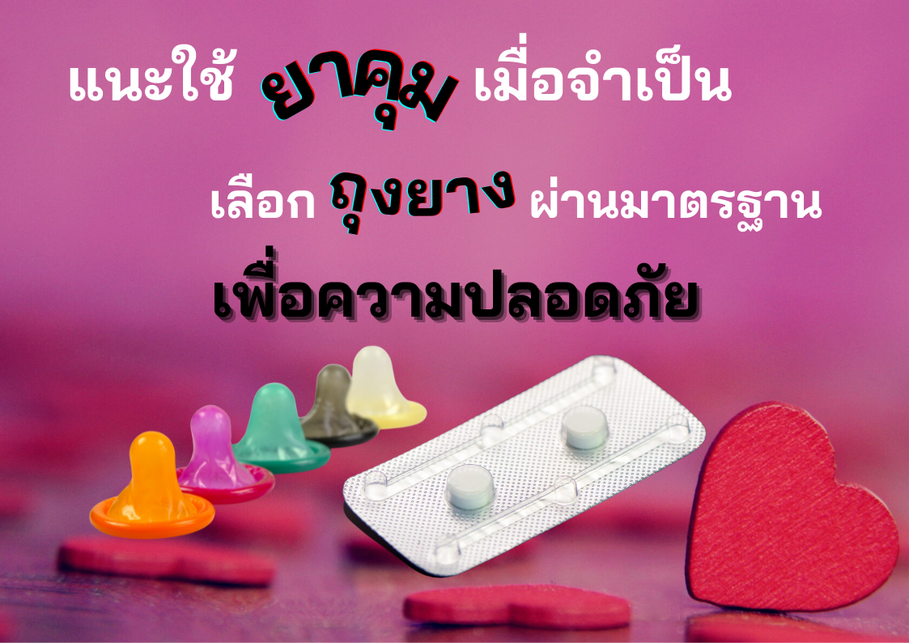 นายแพทย์สุรโชค ต่างวิวัฒน์ รองเลขาธิการคณะกรรมการอาหารและยา เปิดเผยว่า 14 กุมภาพันธ์ นี้ ตรงกับวันวาเลนไทน์ ซึ่งเป็นเทศกาลวันแห่งความรัก มักเกิดเหตุการณ์ มีเพศสัมพันธ์โดยไม่ตั้งใจ หญิงสาวหลายรายมักใช้ยาคุมฉุกเฉิน เพื่อแก้ปัญหาตั้งครรภ์ไม่พร้อม สำนักงานคณะกรรมการอาหาร และยา (อย.) ขอให้ผู้ใช้ยาระวังและทำความเข้าใจในการใช้ยาชนิดนี้ เนื่องจากยาคุมฉุกเฉินเป็นชนิดฮอร์โมนเดี่ยว มีส่วนประกอบของ โปรเจสโตเจนปริมาณสูง มี 2 ขนาดคือ 0.75 มิลลิกรัมต่อเม็ด และ 1.5 มิลลิกรัมต่อเม็ด มีการใช้ได้ 2 แบบ คือ แบบแรก กินยาขนาด 0.75 มิลลิกรัม เร็วที่สุดหลังมีเพศสัมพันธ์ ที่ไม่ได้ป้องกัน และเม็ดที่ 2 กินภายใน 12 ชั่วโมงต่อมา แบบที่สอง คือ กินยาขนาด 1.5 มิลลิกรัม เร็วที่สุดหลังมีเพศสัมพันธ์ที่ไม่ได้ป้องกัน หรือภายใน 72 ชั่วโมง การใช้ทั้ง 2 แบบให้ผลไม่ต่างกัน แต่ยาคุมฉุกเฉินควรใช้ในกรณี ที่ไม่ได้ใช้วิธีการคุมกำเนิดแบบอื่น ๆ หรือมีความผิดพลาดจากการคุมกำเนิด เช่น ถุงยางรั่วหรือแตก การลืมกินยา คุมมากกว่า 3 วัน เป็นต้น และควรใช้ในกรณีฉุกเฉินเท่านั้นเพราะแม้จะควบคุมการตั้งครรภ์ได้ แต่ไม่ได้หมายความว่าจะปลอดภัยจากการตั้งครรภ์ 100% รวมถึงไม่สามารถป้องกันโรคที่เกิดจากการมีเพศสัมพันธ์ เช่น เอดส์ และ ยังมีผลข้างเคียงของยา คือ ประจำเดือนมาไม่ปกติ เลือดออกกะปริบกะปรอย รู้สึกพะอืดพะอม คลื่นไส้ อาเจียน ปวดศีรษะ มีอาการปวดท้องคล้ายกับตอนมีประจำเดือน จึงไม่แนะนำให้ใช้ยาคุมฉุกเฉินแทนการคุมกำเนิดปกติ
ทั้งนี้ วิธีการหนึ่งที่ดีในการแก้ปัญหาการตั้งครรภ์โดยไม่ตั้งใจและโรคติดต่อทางเพศสัมพันธ์ คือ การใช้ถุงยางอนามัย การเลือกซื้อควรให้ความสำคัญกับการอ่านฉลากอย่างละเอียด ตรวจดูเครื่องหมาย อย. วันที่ผลิต วันหมดอายุ ใช้ให้เหมาะสมกับขนาดของอวัยวะเพศใช้เพียงครั้งเดียว และสวมเพียงชั้นเดียวเท่านั้น เพราะการใส่ถุงยางอนามัยหลายชั้นจะทำให้เกิดการเสียดสีกันและฉีกขาดได้ นอกจากนี้ ไม่ควรใช้น้ำมันทาผิว โลชั่น หรือปิโตรเลียมเจลลี แทนสารหล่อลื่น เพราะถุงยางอนามัยจะเสื่อมประสิทธิภาพและฉีกขาด ได้ง่าย สำหรับ การเก็บรักษา ควรเก็บไว้ในที่แห้งและเย็น ไม่เก็บไว้ในที่มีความชื้นสูง ร้อน หรือโดนแสงแดด เพราะจะทำให้ถุงยางอนามัยเสื่อมคุณภาพ รองเลขาธิการฯ อย. กล่าวในที่สุด
******************************************************
วันที่เผยแพร่ข่าว 11 กุมภาพันธ์ 2565 ข่าวแจก 81 / ปีงบประมาณ พ.ศ. 2565

